МИНОБРНАУКИ РОССИИ

ФГБОУ ВПО «ИжГТУ имени М.Т. Калашникова»

Кафедра «Программное обеспечение»

Отчет

по лабораторной работе № 1

по дисциплине

«Логическое и функциональное программирование»

|  |  |
| --- | --- |
| Выполнил:  студенты гр. Б05-191-1 | Мусин Р.И.  Слесарев Н.А. |
| Принял:  д.т.н., профессор | Ложкин А.Г. |

Ижевск 2017

Вариант 11

Постановка задачи

Разработать программу на языке LISP, которая реализует функцию отрисовки заглавной русской буквы И шрифтом Times New Roman. Функция должна принимать на вход параметры: точку вставки буквы, высоту буквы, угол наклона буквы.

Исходный код

(defun rotate_point (p a / x y cos1 sin1 x1 y1)

(setq x (car p))

(setq y (cadr p))

(setq cos1 (cos a))

(setq sin1 (sin a))

(setq x1 (- (* x cos1) (* y sin1)))

(setq y1 (+ (* x sin1) (* y cos1)))

(list x1 y1)

)

(setq segments (list

'((0 10) (0 0) (190 0) (190 10))

'((265 10) (265 0) (455 0) (455 10))

'((0 430) (0 440) (190 440) (190 430))

'((265 430) (265 440) (455 440) (455 430))

'((60 70) (60 370))

'((395 70) (395 370))

'((130 370) (130 105) (325 370))

'((325 70) (325 335) (130 70))

))

(setq arcs (list

'((0 10) (60 70))

'((130 70) (190 10))

'((265 10) (325 70))

'((395 70) (455 10))

'((60 370) (0 430))

'((190 430) (130 370))

'((325 370) (265 430))

'((455 430) (395 370))

))

(defun main ()

(initget 1)

(setq base (getpoint "Choose base point"))

(setq alpha (- (getangle "Choose angle") (/ pi 2)))

(initget 7)

(setq size_coef (/ (getdist "Choose letter height") 430))

(setq shift_point (lambda (p) (list (+ (car p) (car base)) (+ (cadr p) (cadr base)))))

(setq scale_point (lambda (p) (list (* (car p) size_coef) (* (cadr p) size_coef))))

(setq prepare_point (lambda (p) (shift_point (rotate_point (scale_point p) alpha))))

(setq prepare_inner_list (lambda (lst) (mapcar 'prepare_point lst)))

(setq prepare_list (lambda (lst) (mapcar 'prepare_inner_list lst)))

(foreach lst (prepare_list segments)

(command "_line" (foreach pt lst (command pt)))

)

(foreach lst (prepare_list arcs)

(command "_arc" (car lst) "_e" (cadr lst) "_a" 90 "")

)

)

(main)

Пример работы программы

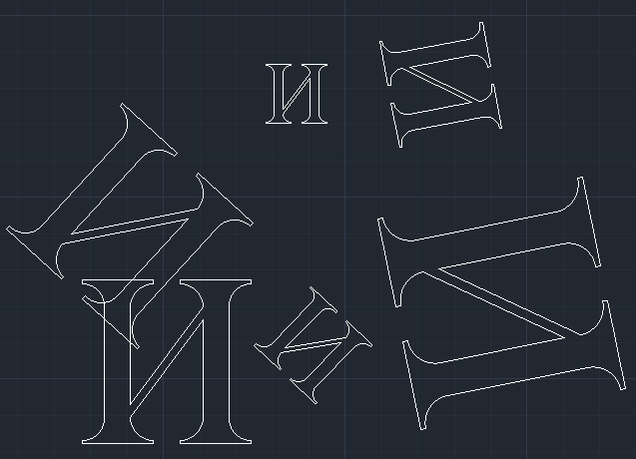

Вывод

В ходе выполнения лабораторной работы были получены навыки работы в среде AutoCAD с функциональным языком LISP, рассмотрены основные особенности разработки программ на LISP-е. Была разработана программа, удовлетворяющая всем поставленным требованиям.